大运河苏州段核心监控区
国土空间管控细则

第一章 总 则
1.1 编制目的
为全面贯彻落实习近平总书记关于大运河文化带建设的重要指示批示和在江苏视察时的重要讲话精神，统筹推进大运河文化遗产保护和生态环境保护提升、沿线文化遗产保护修复、文化旅游融合发展、运河航运转型提升，为大运河沿线区域经济社会发展、人民生活改善创造有利条件，保护好、传承好、利用好大运河这一祖先留给我们的宝贵遗产，依据《省政府关于印发大运河江苏段核心监控区国土空间管控暂行办法的通知》（苏政发〔2021〕20号），结合大运河文化带建设工作要求和我市实际，制定本细则。
1.2 适用范围
在大运河苏州段核心监控区内从事各类国土空间保护与开发利用活动，应遵守本细则。
1.3 范围界定
本细则所称核心监控区，是指大运河苏州段主河道两岸各2千米范围。具体范围以河道岸线临水边界线为起始线，以行政区边界、自然山体、道路、建筑物及构筑物外围界线等地形地物为终止线统筹划定，涉及相城区、虎丘区（苏州高新区）、姑苏区、吴中区、吴江区和苏州工业园区，总面积约为349平方公里。
1.4 编制原则
核心监控区国土空间管控应遵循保护优先、绿色发展，文化引领、永续传承，因地制宜、合理利用，差别管控、强化落实的原则。
第二章 管控分区划定
2.1 管控分区
核心监控区按照滨河生态空间、建成区和核心监控区其他区域（“三区”）予以分区管控。
2.2 滨河生态空间
滨河生态空间，是指核心监控区内，原则上除建成区外，大运河苏州段主河道两岸各1千米范围内的区域。
2.3 建成区
建成区是指核心监控区范围内，城镇开发边界以内的区域和城镇开发边界以外的村庄建设区。
建成区内，按老城改造区域和一般控制区域进行分别管控。其中老城改造区域为建成区内的大运河遗产保护区域、苏州历史文化名城保护规划确定的历史文化街区核心保护范围和历史文化名镇保护规划确定的历史文化名镇核心保护范围；一般控制区域为建成区内除老城改造区域以外的区域。
2.4 核心监控区其他区域
核心监控区其他区域是指核心监控区内除滨河生态空间及建成区以外的区域。
第三章 国土空间准入
3.1 严格准入管理
核心监控区具体范围应在国土空间规划中明确，其内实行国土空间准入正（负）面清单管理制度，控制开发规模和强度，严禁不符合主体功能定位的各类开发活动。
3.2 加强岸线管理
严格保护和合理利用岸线，维护岸线基本稳定。项目占用岸线须符合《中华人民共和国水法》《中华人民共和国防洪法》《中华人民共和国航道法》《中华人民共和国港口法》《江苏省河道管理条例》《江苏省水路交通运输条例》《港口岸线使用审批管理办法》《江苏省建设项目占用水域管理办法》《江苏省人民代表大会常务委员会关于加强饮用水源地保护的决定》《苏州市河道管理条例》等法律法规及相关规划要求。
3.3 滨河生态空间项目准入
滨河生态空间内，严控新增非公益性建设用地，原则上不在现有农村居民点外新增集中居民点。新增建设用地项目实行正面清单管理。除以下建设项目外禁止准入：
（一）军事和外交需要用地的；
（二）由政府组织实施的能源、交通、水利、水文、通信、邮政等基础设施建设需要用地的；
（三）由政府组织实施的科技、教育、文化、旅游、卫生、体育、生态环境和资源保护、取（供）水、防灾减灾、文物保护、社区综合服务、社会福利、市政公用、优抚安置、英烈保护等公共事业需要用地的；
（四）纳入国家、省大运河文化带建设规划的建设项目；
（五）国家和省人民政府同意建设的其他建设项目。
3.4 核心监控区其他区域项目准入
核心监控区其他区域内，实行负面清单管理，禁止以下建设项目准入：
（一）非建成区内，大规模新建扩建房地产、大型及特大型主题公园等开发项目；
（二）新建扩建高风险、高污染、高耗水产业和不利于生态环境保护的工矿企业，以及不符合相关规划的码头工程；
（三）对大运河沿线生态环境可能产生较大影响或景观破坏的；
（四）不符合国家和省关于生态保护红线、永久基本农田、生态空间管控区域相关规定的；
（五）不符合《产业结构调整指导目录（2019年本）》《市场准入负面清单（2022年版）》《江苏省长江经济带发展负面清单实施细则》及江苏省河湖岸线保护和开发利用相关要求的；
（六）法律法规禁止或限制的其他情形。
在执行过程中，国家、省发布的产业政策、资源利用政策等另有规定的，按国家、省规定办理；涉及的管理规定有新修订的，按新修订版本执行。
3.5 建成区及老城改造区域的空间管控
建成区内，严禁实施不符合产业政策、规划和管制要求的建设项目。
老城改造区域内，应有序实施城市更新，提升公共服务配套水平和人居环境质量，加强规划管控，处理好历史文化保护与城镇建设发展之间的关系，严格控制土地开发利用强度，限制各类用地调整为大型的工商业、商务办公、住宅商品房、仓储物流设施等项目用地。
一般控制区域内，在符合产业政策和管制要求的前提下，新建、扩建、改建项目严格按照依法批准的规划强化管控。
第四章 国土空间用途管制
4.1 国土空间用途差别化管制
严格落实核心监控区的“三区”准入要求，健全管制制度，根据国土空间规划的用途实施差别化管理。
4.2 生态用途区域管制
生态用途区域内，严格生态保护红线管理。生态保护红线内，自然保护地核心保护区原则上禁止人为活动，其他区域严格禁止开发性、生产性建设活动，在符合现行法律法规前提下，除国家重大战略项目外，仅允许对生态功能不造成破坏的有限人为活动，具体准入情形依据《中共中央办公厅国务院办公厅印发〈关于在国土空间规划中统筹划定落实三条控制线的指导意见〉的通知》（厅字〔2019〕48号）以及《省委办公厅省政府办公厅印发〈关于在国土空间规划中统筹划定落实三条控制线的实施意见〉的通知》（苏办厅字〔2020〕42号）文件执行，国家和省出台生态保护红线相关法律法规后，按其执行。严格落实生态空间管控区域管理，应严格按照《省政府办公厅关于印发江苏省生态空间管控区域调整管理办法的通知》（苏政办发〔2021〕3号）、《省政府办公厅关于印发江苏省生态空间管控区域监督管理办法的通知》（苏政办发〔2021〕20号）等文件进行管控，确保具有重要生态功能的区域、重要生态系统以及生物多样性得到有效保护，提高生态产品供给能力。
4.3 农业用途区域管制
农业用途区域内，坚持最严格的耕地保护制度，坚决制止耕地“非农化”行为，防止耕地“非粮化”，对永久基本农田实行特殊保护，加强耕地数量、质量、生态“三位一体”保护，注重与周边自然生态系统有机结合。
4.4 村庄建设区域管制
村庄建设区域内，全面保护文物古迹、历史建筑、传统民居等传统建筑。核心监控区内的村庄适度减量发展、聚集发展。确需建设的基础设施、公共服务设施和农村居民点等项目，根据依法批准的村庄规划进行建设。
发展乡村特色产业，鼓励集聚提升类、特色保护类、城郊融合类村庄合理利用村庄规划流量指标和预留的建设用地机动指标建设公共服务设施、文旅设施、农村一二三产融合发展项目和其他乡村振兴项目，差异化、分类打造美丽宜居乡村、特色田园乡村。
4.5 城镇开发边界内区域管制
城镇开发边界范围内，鼓励与大运河国家文化公园相关的文化展示、文旅线路、文旅设施以及各类公园绿地建设；鼓励与城市功能发展定位匹配的公共服务设施和基础设施建设；鼓励优化商业、住宅、服务等各类建设用地结构，强化运河文化展示、商务商贸、旅游休闲、文化创意等功能，再现运河上的苏州。
4.6 大运河遗产保护区域管制
大运河遗产保护区域内，严禁不利于文化遗产安全及环境保护相关的项目建设。对不符合历史文化遗产保护等相关法律法规及规划要求的建设项目不予办理相关手续。对已有文化遗产及其环境产生影响的设施，由各区人民政府（管委会）按照《省政府关于印发大运河江苏段核心监控区国土空间管控暂行办法的通知》（苏政发〔2021〕20号）要求分期逐步治理。
鼓励推进文化遗产合理保护、提升文化遗产展示水平、促进文化遗产活态利用等相关项目建设。
建设项目涉及世界文化遗产中国大运河遗产区、缓冲区和全国重点文物保护单位大运河保护范围、建设控制地带范围的，应落实建设项目遗产影响评估制度，实行工程建设考古前置制度。
第五章 国土空间整治修复
5.1 强化统筹治理
秉承山水林田湖草生命共同体的理念，加强政府引领，鼓励社会参与，推进大运河沿线国土空间综合整治和生态保护修复。
5.2 加强不合理用地空间腾退
开展主河道沿线化工企业整治提升，依法关闭不符合安全生产标准的化工企业、园区，依法关停环保不达标的化工企业、园区，依法依规淘汰化工行业落后产能。
对已存在具有历史文化遗产价值的建筑，在修复中予以保护；对于违规占压运河河道本体和岸线的建（构）筑物，按照相关要求及时处置整改，对其他不符合生态环境保护和历史文化遗产保护要求的已有项目和设施通过关停、拆除、整改、搬迁等方式逐步有序退出。滨河生态空间内腾退的土地优先用于建设公共绿地或基本公共服务设施。
5.3 推进国土空间综合整治
遵循自然恢复为主、人工修复为辅的原则，实施国土综合整治和生态修复重大工程，优先纳入市级国土空间生态保护和修复规划，优先安排山水林田湖草生态保护修复、国土空间全域综合整治、废弃矿山地质环境治理等工程。因地制宜实施滨河防护林生态屏障工程，林相改造应与大运河文化相融合。
5.4 加强生态保护修复
加强水生态修复，改善提升大运河核心监控区水生态环境质量，开展大运河水环境综合治理，促进出入江河、湖泊、塘库支流水体生境自然恢复。保护大运河沿线郊野地区的自然环境、生物多样性和江南田园风光。生态保护修复不得违反《江苏省自然生态保护修复行为负面清单（试行）（第一批）》（苏政办发〔2021〕90号）相关内容。
5.5 空间转换原则和统筹机制
建立大运河两岸国土空间用途管制和统筹机制，对因国土空间规划调整为生态空间、因政策变化实施“关停并转”、主动腾退现有国土空间等需统筹推进和协调解决的情形，可由市政府按照一事一议的原则，给予政策支持，依法保护相关权利人的合法权益。
推动存量资源合理流动。全面落实批而未供和闲置土地处置与新增建设用地计划安排相挂钩的机制。统筹核心监控区内、外新增建设用地布局，滨河生态空间内腾退的建设用地空间规模可作为规划期内流量指标归还。
第六章 空间形态与风貌引导
6.1 总体要求
严格保护自然生态环境和传统历史风貌，突出世界文化遗产保护，加强全域空间形态、城乡风貌的引导和管控，实现大运河沿线自然和人文景观的整体保护和塑造。传承江南水乡人居、城河共生文化，实现城市风光与运河风光协调辉映。具体空间形态和风貌管控等要求，应依据经批准的详细规划等规划实施。
6.2 风貌引导
大运河苏州段要体现崇文尚教、农商并重、典雅精致的吴文化特征，突出水工、水乡聚落为特色的文化保护传承。根据岸线功能分区及国土空间主导功能差异，开展分区风貌引导。
大运河遗产保护区域内，重点控制世界文化遗产中国大运河遗产区、缓冲区和全国重点文物保护单位大运河保护范围、建设控制地带等范围内的空间形态和景观风貌。依据相关法律法规及依法批准的相关保护规划要求进行管控，保持和延续传统格局和历史风貌，保护历史文化遗产的真实性和完整性。
生态用途和农业用途区域内，在保护运河现有资源和尊重历史环境的前提下，以农田与自然郊野风貌为主导，形成生态绿色走廊。保护江南水乡田园风光特色风貌景观。
城镇开发边界范围内，围绕狮山桥、长桥等打造运河沿岸现代城市窗口门户，塑造城市天际线，展现都市时尚风貌。老城改造区域内应逐步改造与传统风貌不协调的建（构）筑物，控制城市景观视线走廊，整体保护大运河沿线空间形态。
村庄建设区域内，应持续改善农村人居环境，彰显历史文化传承和运河水生态文化独特魅力，对不同类型的乡村地区风貌进行分类管控，保护保留乡村传统风貌形态，整体体现江南水乡田园风光和本土特色。
滨河生态空间内正面清单准入的建设项目，其空间形态与风貌引导要求与核心监控区建成区一致。
6.3 景观视廊管控要求
按照依法批准的规划，加强运河沿线景观视廊控制，引导大运河主河道景观视廊通畅。保护城市山水格局眺望关系，强化历史传统意向感知。
6.4 建筑高度管控要求
建成区内的老城改造区域，应加强建筑高度管控，开展建筑高度影响分析，按照高层禁建区管理，依据相关法律法规及依法批准的相关规划落实限高、限密度的具体要求。新建建筑严格落实《住建部应急部关于加强超高层建筑规划建设管理的通知》（建科〔2021〕76号）相关要求。新建建筑整体高度应与周边大多数建筑平均高度相协调。村庄建设区域内，合理控制运河沿线村庄整体建筑空间尺度，保留传统肌理。
第七章 保障措施
7.1 明确职责，统筹推进
在苏州市大运河文化带和大运河长江国家文化公园建设工作领导小组领导下，由市自然资源和规划局牵头做好国土空间规划、用途管制等工作，相关部门各司其职、密切配合，强化资源整合、统筹推进和督促指导。
市人民政府对核心监控区国土空间管控工作实施统一的监督管理。相城区、虎丘区（苏州高新区）、姑苏区、吴中区、吴江区人民政府和苏州工业园区管委会可结合实际制定管辖区域内核心监控区国土空间管控的具体方案。
7.2 联审决策，一事一议
苏州市大运河文化带和大运河长江国家文化公园建设工作领导小组应切实发挥统筹协调作用，统筹实施核心监控区内重大项目，协调解决跨区域跨部门难点热点问题。审议重大政策、重大问题，可采取一事一议方式，进行联合审查、集体决策。
7.3 创新政策，建立机制
探索全民所有自然资源资产损害调查和赔偿制度，加快建立受国土空间用途管制影响而实施的生态补偿机制，构建生态产品价值实现机制。积极整合各类财政资金，吸引社会资本共同投入，探索推广政府和社会资本合作（PPP）等模式，拓宽投融资渠道。各区人民政府（管委会）应结合实际，完善相关支持措施。
7.4 强化监督，保障权益
各区人民政府（管委会）应严格执行文化遗产保护、产业准入政策、自然资源管理、河湖水系治理、生态环境保护等要求，市各有关部门要加强事中事后监管，适时开展专项督查、联合督查，加强审计监督，建立健全社会监督机制，依法保护所涉利益相关人合法权益。

第八章 附 则
本细则由苏州市人民政府负责解释。
本细则自2022年12月10日起施行，有效期至2027年12月9日。

附录1

名词解释

1．由政府组织实施的建设项目
指由政府主导包含政府财政资金投入和社会资本参与的基础设施建设和公共事业需要用地的项目。
2．大型及特大型主题公园
主题公园是指以营利为目的兴建的，占地、投资达到一定规模，实行封闭管理，具有一个或多个特定文化旅游主题，为游客有偿提供休闲体验、文化娱乐产品或服务的园区。
总占地面积2000亩及以上或总投资50亿元及以上的，为特大型主题公园；总占地面积600亩及以上、不足2000亩或总投资15亿元及以上、不足50亿元的，为大型主题公园。
3．大型的工商业、商务办公、住宅商品房、仓储物流设施等项目用地
大型项目参照《建设部关于各专业大型、中型、小型工程规模标准一览表》，具体规模如下：（1）25层以上（含，下同）的房屋建筑工程；（2）高度100米以上的构筑物或建筑物工程；（3）单体建筑面积3万平方米以上的房屋建筑工程；（4）单跨跨度30米以上的房屋建筑工程；（5）建筑面积10万平方米以上的住宅小区或建筑群体工程；（6）单项建安合同额1亿元以上的房屋建筑工程。
4．大规模新建扩建房地产
指由道路交通、绿地及山林、水体等自然地理、地物围合的连续的建设用地规模30公顷以上的房地产项目。
5．临水边界线
根据《水利部办公厅关于印发河湖岸线保护与利用规划编制指南（试行）的通知》（办河湖函〔2019〕394号）：临水边界线是根据稳定河势、保障河道行洪安全和维护河流湖泊生态等基本要求，在河流沿岸临水一侧顺水流方向或湖泊（水库）沿岸周边临水一侧划定的岸线带区内边界线。

附录2
大运河苏州段核心监控区范围示意图
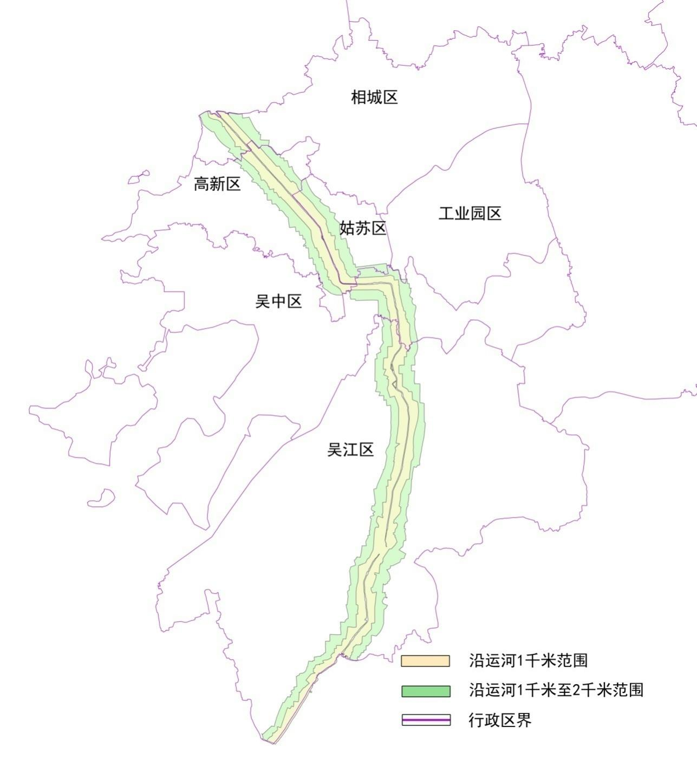

备注：大运河核心监控区具体范围应在国土空间规划中明确。

附录3
世界文化遗产要素类型表
名称 | 序号 | 遗产要素 | 遗产要素类型
名称 | 序号 | 遗产要素 | 大类 | 小类
江南运河  苏州段 | 1 | 江南运河苏州段 | 运河水工遗存 | 河道
江南运河  苏州段 | 2 | 盘门 | 运河水工遗存 | 水工设施
江南运河  苏州段 | 3 | 宝带桥 | 运河水工遗存 | 水工设施
江南运河  苏州段 | 4 | 吴江古纤道 | 运河水工遗存 | 水工设施
江南运河  苏州段 | 5 | 山塘河历史文化街区  （含虎丘云岩寺塔） | 运河相关遗产 | 历史文化街区
江南运河  苏州段 | 6 | 平江历史文化街区  （含全晋会馆） | 运河相关遗产 | 历史文化街区
备注：表格内容出自《中国大运河遗产管理规划》。

附录4

大运河苏州段核心监控区管控清单

1．国土空间准入要求
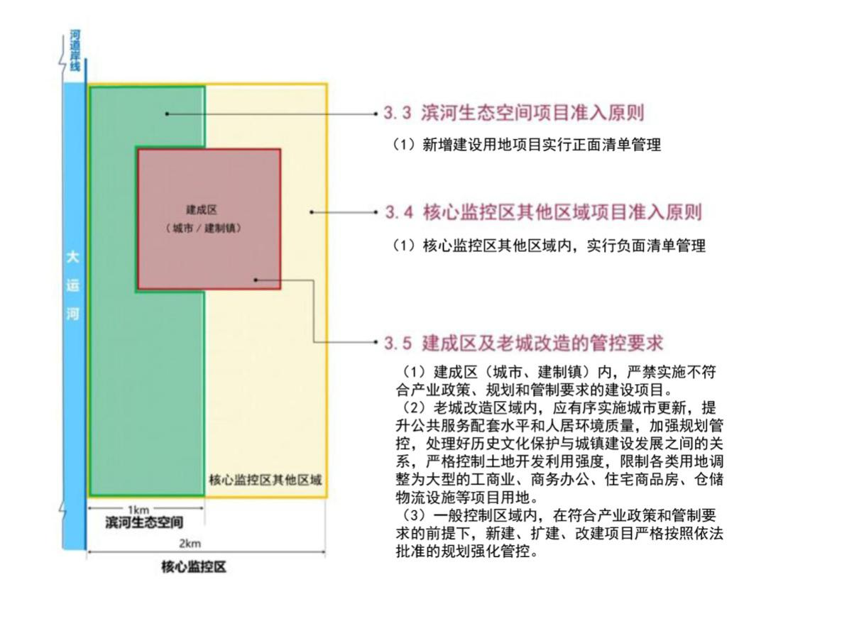

2．管控要求
用途  分区 | 管控  指引 | 对应  章节 | 管控要求
生态用途区域 | 用途管制 | 4.2 | - 除国家重大战略项目外，仅允许对生态功能不造成破坏的有限人为活动  - 自然保护地核心保护区原则上禁止人为活动，其他区域严格禁止开发性、生产性建设活动
生态用途区域 | 整治修复 | 5.4 | （1）加强河湖湿地生态保护修复
生态用途区域 | 风貌引导 | 6.2 | （1）以自然郊野风貌为主导
农业用途区域 | 用途管制 | 4.3 | （1）坚持最严格的耕地保护制度  （2）注重与周边自然生态系统有机结合
农业用途区域 | 风貌引导 | 6.2 | （1）以农田与自然郊野风貌为主导
村庄建设区域 | 用途管制 | 4.4 | - 全面保护传统建筑  - 村庄适度减量发展、聚集发展  （3）发展乡村特色产业
村庄建设区域 | 风貌引导 | 6.2 | - 对不同类型的乡村地区风貌进行分类管控  - 整体体现江南水乡田园风光和本土特色
村庄建设区域 | 高度引导 | 6.4 | （1）合理控制运河沿线村庄整体建筑空间尺度，保留传统肌理
城镇开发边界范围内区域 | 用途管制 | 4.5 | （1）鼓励相关公园绿地、公共服务设施和基础设施建设  （2）优化建设用地结构
城镇开发边界范围内区域 | 整治修复 | 5.2 | （1）加强不合理用地空间腾退
城镇开发边界范围内区域 | 风貌引导 | 6.2 | （1）围绕狮山桥、长桥等打造运河沿岸现代城市窗口门户，塑造城市天际线，展现都市时尚风貌  （2）老城改造区域内应逐步改造与传统风貌不协调的建（构）筑物
城镇开发边界范围内区域 | 高度引导 | 6.4 | - 建成区内的老城改造区域，应加强建筑高度管控，开展建筑高度影响分析，按照高层禁建区管理，落实限高、限密度的具体要求  - 新建建筑整体高度应与周边大多数建筑平均高度相协调
大运河遗产保护区域 | 用途管制 | 4.6 | - 严禁不利于文化遗产安全及环境保护相关的项目建设  - 对已有文化遗产及其环境产生影响的设施，由各区人民政府（管委会）按照《省政府关于印发大运河江苏段核心监控区国土空间管控暂行办法的通知》（苏政发〔2021〕20号）要求分期逐步治理  - 鼓励推进文化遗产合理保护、提升文化遗产展示水平、促进文化遗产活态利用等相关项目建设  - 应落实建设项目遗产影响评估制度，实行工程建设考古前置制度
大运河遗产保护区域 | 风貌引导 | 6.2 | - 重点控制世界文化遗产中国大运河遗产区、缓冲区和全国重点文物保护单位大运河保护范围、建设控制地带等范围内的空间形态和景观风貌  - 保持和延续传统格局和历史风貌，保护历史文化遗产的真实性和完整性
备注：1．本细则以正文文字所述为准；
2．本细则中提到的所有文件若有变化均以最新版为依据。

